**О компании:**

Bazabet - компания, которая занимается ставками на спорт, основана в 2013 году, набирает свою популярность по сей день.

Юридическое название «Украинская Национальная лотерея».

Лицензия преимущественно украинская, поэтому ставки делать можно только по Украине. «БазаБет» позиционирует себя как тиражная лотерея, хотя является обычной БК.

Имеет более 40 ППС по стране(преимущественно в Киеве), свой сайт с хорошим функционалом и мобильное приложение.

А также данная Бк заблокирована на территории России, в связи с тем, что у неё нет Российской лицензии.

**Линия, коэффициенты, Live**

Базабет-ещё одна из лотерей то-то для победителей, по крайней мере позиция у них такая.

В линии представлено множество дисциплин, ничем не отличающихся от других букмекерских контор.

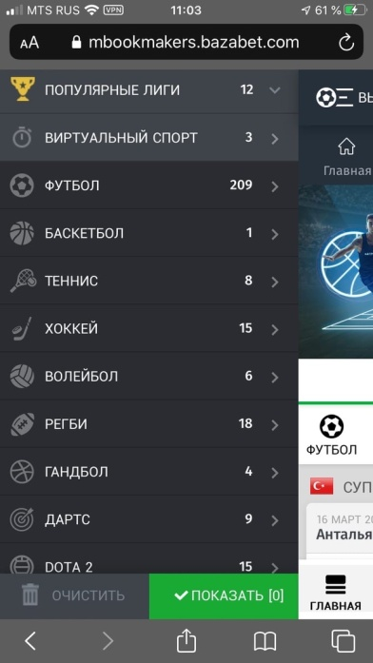

В основе лежат футбол и хоккей.

Коэффициенты предлагаются чуть выше среднего, бывает проскакивают отличные цифры на отдельные события. Букмекер заявляет, что низкая маржа - одно из ключевых достоинств данной компании.

Сам функционал сайта достаточно прост, есть привычный раздел с live-ставками, где представлены спортивные события из популярных дисциплин. В данном разделе показывается графическое отображение, видео-трансляцию мало когда встретишь. А также есть лайв-результаты, обновляющиеся мгновенно.

Малоизвестные виды спорта представлены несколькими разделами.

Выбранный исход мгновенно добавляется в корзину, показывается сумма выигрыша.

Для любителей казино есть два раздела: Настольные игры и live-казино, где можно испытать свою удачу.

**Регистрация, верификация**

Регистрация в базаБет начинается с заполнения привычных для всех полей   
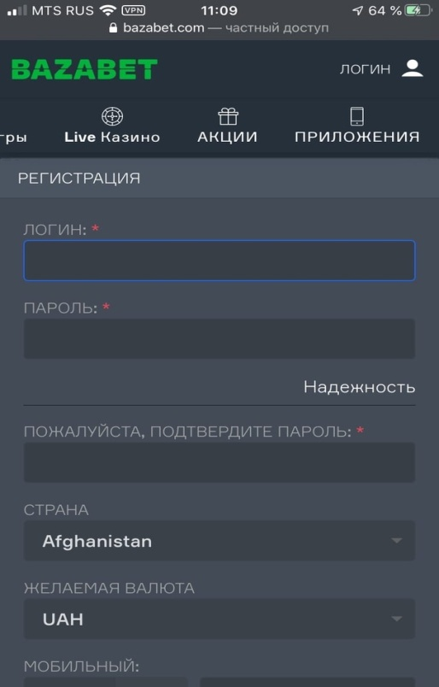  
Регистрироваться можно как с телефона, так и с обычного стационарного компьютера. Играть можно из любой страны, выбор стран достаточно велик. Валюту можно тоже выбрать, но в преимуществе гривны.   
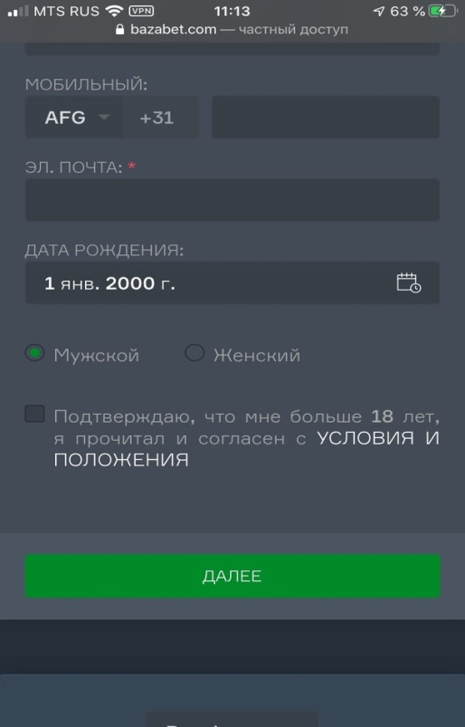  
Далее заполняются типичные для всех поля, номер телефона, e-mail, дата рождения, пол и согласие с условиями и положениями самой бк.   
Верификация ранее состояла из того, что нужно было оформить членскую карту на ппс и тогда только можно было играть. Сейчас правила упрощены, пройти верификацию можно прям на сайте, имея лишь паспорт. 

**Акции и бонусы**

Бонусная система БазаБет отличается от других БК более новыми предложениями, такими как: еженедельный кэшбэк в размере 7% на счет, еженедельная акция «Турнир Чемпионов», пятая ставка - в подарок, при проигрыше первой ставки - получи бонус в 100%, страховка Ставки-экспресса, бонусная ставка на день рождения и т.д.

Касаемо акций, здесь все хорошо, с условиями каждой из них детальней, можете ознакомиться на сайте в разделе «Акции».

**Плюсы и минусы**

*Плюсы*

* Хороший функционал сайта,
* Мобильные приложение,
* Огромное количество бонусов и акций
* Неплохая линия,
* Служба поддержки работает оперативно.
* Минимальная сумма снятия 100 RUB/5 USD/5 EUR/100 UAH
* Наличие казино

*Минусы*

* Не имеет лицензии в России, не сотрудничает с ЦУПИС, из-за этого является нелегальной на территории нашей страны.
* Сайт часто тормозит и вылетает, поддержка объясняет это техническими работами.
* Встречаются негативные отзывы о линии, лицензии и сайте.
* Вывод средств в основном через карты, мало способов вывода.

**FAQ**

1. Как проводиться верификация в bazabet?

- Несложно, заполняете обязательные поля в личном кабинете, такие как имя, фамилия, дата рождения, электронная почта, мобильный телефон, далее предъявляете паспорт в поле верификация, он проверяется в течение 24 часов, после проверки требуется подтверждение. Далее наслаждаетесь игрой.

2) как открыть счёт на Bazabet?

- Прежде чем делать ставку, каждый игрок должен зарегистрировать аккаунт и убедиться для себя, что азартные игры не являются незаконными в его юрисдикции, после пройти идентификацию и делать ставки на спорт.

3) Как удалить аккаунт?

Чтобы удалить аккаунт, нужно обратиться в службу поддержки, написав причину удаления, по-другому никак.

4) Могу ли я играть, если мне меньше 18 лет? Нет, это преследуется законом и прописано во всех законодательных актах, а также, проходя верификацию, ваш аккаунт попросту будет заблокирован при предъявлении паспортных данных. Притом, при предъявлении недействительных паспортных данных, аккаунт также будет немедленно заблокирован.

5) как производится вывод средств?

- Время вывода зависит от счёта и выбранного способа, производится в течение 24 часов, минимальная сумма снятия составляет 100 руб/5 EUR/5 USD/100 UAH.